27.07.2021 в МКУ «Палата имущественных и земельных отношений Верхнеуслонского муниципального района Республики Татарстан» прошел приемный день. Обратилось 6 человек. Основные вопросы граждан связаны с оформлением земельных участков для строительства индивидуального жилого дома, оформление земельных участков в собственность в связи с возникновением права собственности на объект недвижимости, расположенный на запрашиваемом земельном участке. Все обратившиеся на прием граждане, получили разъяснения. Выдано два договора купли – продажи, два соглашения о перераспределении земельных участков. Подписан один договор безвозмездного срочного пользования земельным участком. Все обратившиеся на прием граждане, получили разъяснения. 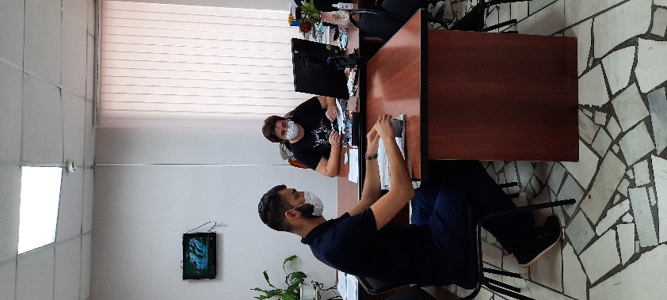 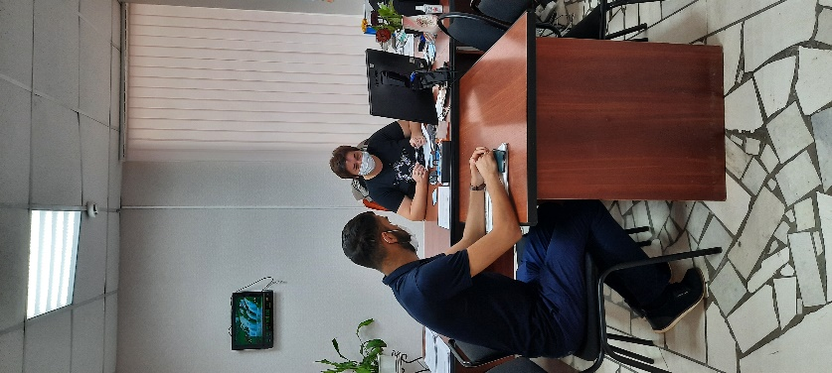
27.07.2021 специалист МКУ «Палата имущественных земельных отношений Верхнеуслонского муниципального района» Артемьева совместно с прокуратурой и росреестром произвели выездной осмотр земель, расположенные в с. Введенской Слободе, по осуществлению захвата муниципальной земли, по ведению несанкционированных земляных работ, о нарушении земельного законодательства.

